結合『網頁模板與VB.NET 互動網頁』
建立商品資料查尋系統

目錄
1. 系統規劃與架構 2
2. 實作1：新增asp.net Web網頁專案web4 5
3. 實作2：下載網頁模板檔案 5
4. 實作3：下載圖像素材檔案 6
5. 實作4：下載資料庫product.mdb，或自行建立資料庫 7
6. 實作5：打開首頁（index.html），修改編碼，網頁標題，製作超連結 8
7. 實作6：刪除網頁（default.aspx） 12
8. 實作7：新增網頁：產品目錄（catalog.aspx） 13
9. 實作8：製作顯示同類型商品畫面(pro_catalog.aspx) 26
10. 實作9：製作顯示全部商品及搜尋商品網頁(search.aspx) 37
11. 問題解法：以關鍵字查詢的SQL查詢語法（like ‘%...%’） 53
12. 實作10：製作商品詳細的資料網頁(pro_search.aspx) 55
13. 比較：5種連線到資料庫的控制元件(GridView、DetailsView、DataList、FormView、ListView) 59
14. 實作11：測試整個『網站模板＋VB.NET＋ASP.NET』的商品搜尋網站 69

系統規劃與架構

本章目的：

一個商務網站一定會在網站上，提供網友及會員對於各種商品的詳細資料之快速查詢系統，否則當擁有上千筆商品記錄時，網友將因為查詢過程的繁瑣與麻煩，沒有耐心尋找她要的產品而離開，此將導致商機的喪失。

本章的目的就是提供網友建立商品資料查尋系統，包括顯示商品目錄主畫面、以類別顯示商品方式之網頁、以全部商品列表顯示之網頁、顯示商品詳細資料網頁

示範網址：
http://120.114.8.191/web_Selected/web4/

商品資料查尋系統流程圖
商品目錄
Catalog.aspx
全部商品列表及搜尋商品
Search.aspx
同類商品列表
Pro_Catalog.aspx
商品詳細資料
Pro_search.aspx

建立(product.mdb)資料庫
建立資料表1
名稱：商品資料
欄位名稱 | 欄位類型 | 欄位大小 | 預設值 | 索引
商品編號 | 自動編號 | 長整數 |  | 主索引
商品名稱 | 文字 | 50
售價 | 貨幣
影像 | 文字 | 50
商品描述 | 文字 | 備忘
商品分類 | 文字 | 50
發售日期 | 日期/時間 | 50

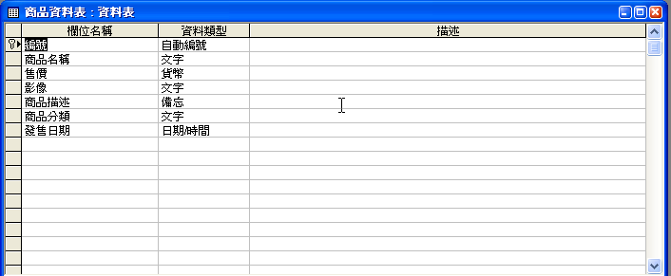

- 資料表名稱：商品資料
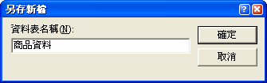

建立資料表2
- 名稱：目錄
欄位名稱 | 欄位類型 | 欄位大小 | 預設值 | 索引
目錄編號 | 自動編號 | 長整數 |  | 主索引
目錄名稱 | 文字 | 50
目錄影像 | 文字 | 50

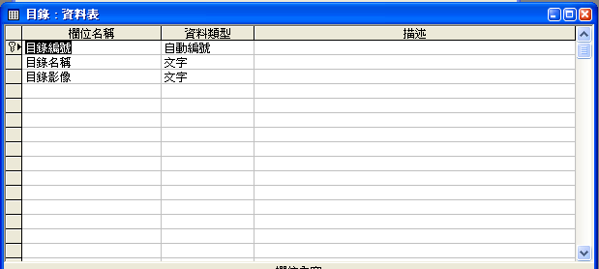
- 資料表名稱：目錄
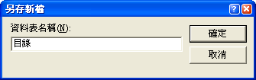

實作1：新增asp.net Web網頁專案web4

建立商品資料查尋系統資料夾『web4』
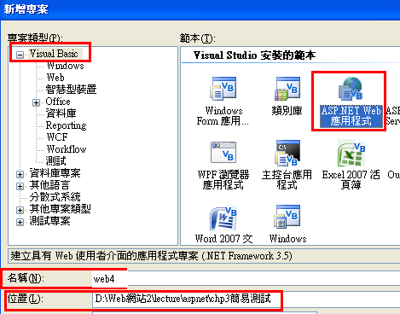

實作2：下載網頁模板檔案

下載『coffeeWeb.rar』

解壓縮

方案總管：將index.htm, style.css,images拖曳到專案web4裡面
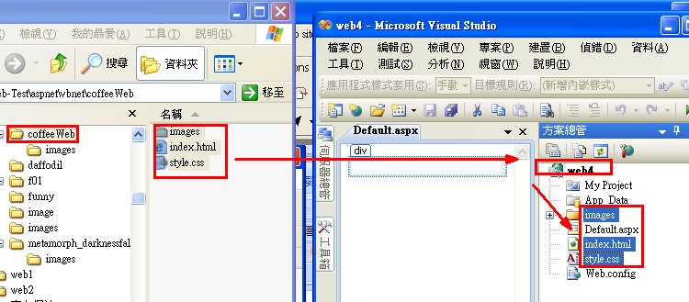

實作3：下載圖像素材檔案

下載『image.rar』

解壓縮

方案總管：將圖片拖曳到專案web4裡面的images目錄
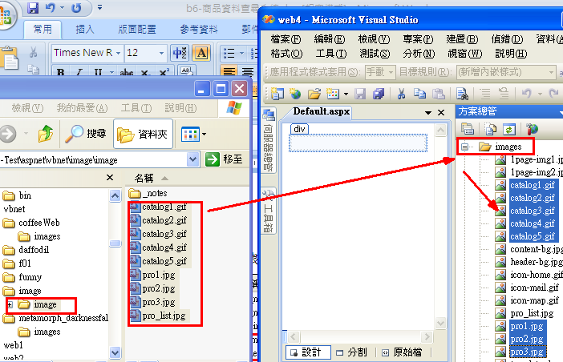

實作4：下載資料庫product.mdb，或自行建立資料庫

下載『product.rar』

解壓縮

方案總管：將資料庫拖曳到App_Data裡面
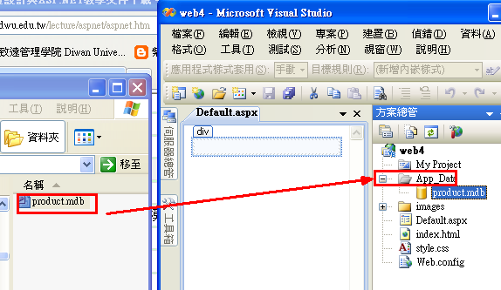

實作5：打開首頁（index.html），修改編碼，網頁標題，製作超連結
打開首頁（index.html）

修改編碼（改成Big5繁體中文碼）：屬性：charset
先選物件：整張網頁：document
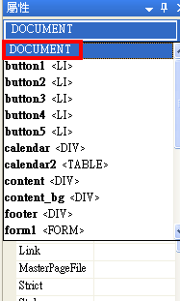
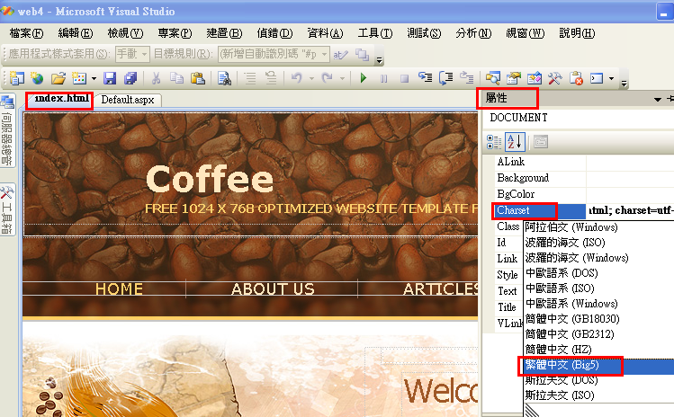

修改網頁標題(title)：商品資料查尋系統
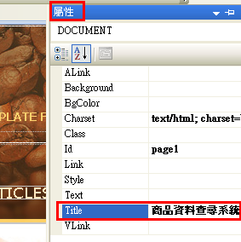

製作超連結：首頁：index.html
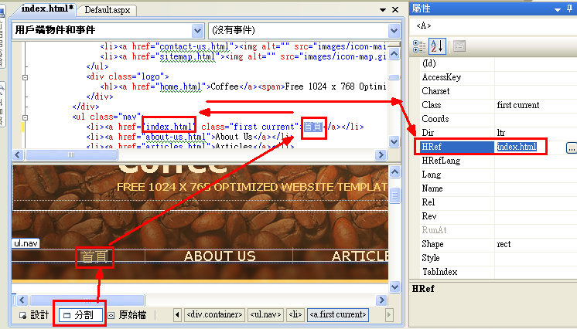

製作超連結：產品型錄：catalog.aspx
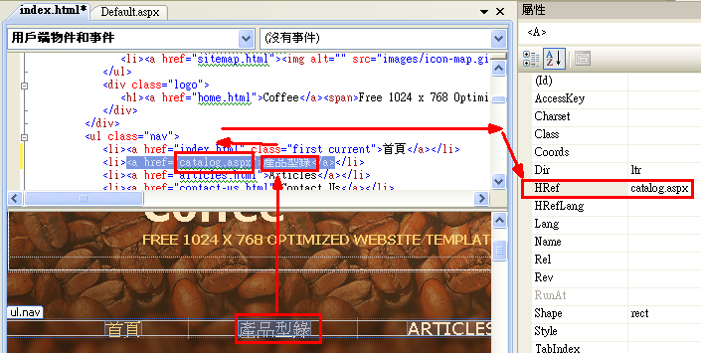
設定開啟的目標網頁位置：_blank
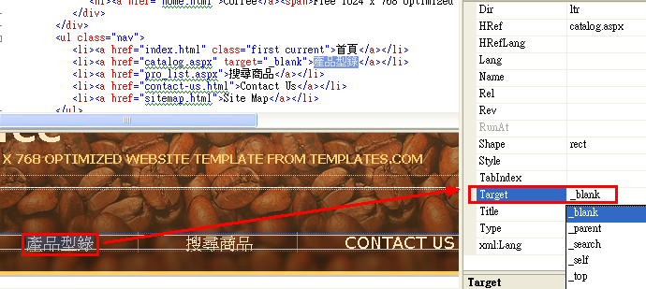

製作超連結：搜尋商品：search.aspx
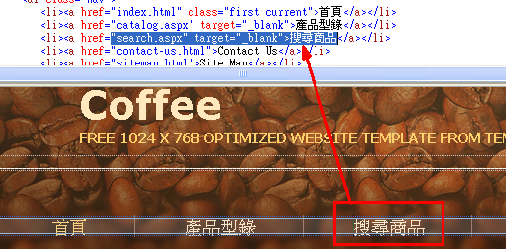

設定開啟的目標網頁位置：_blank
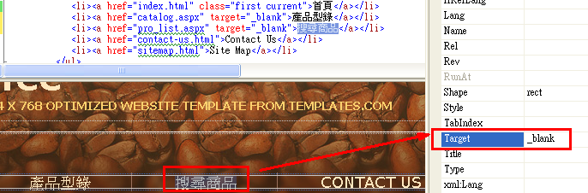

實作6：刪除網頁（default.aspx）
因為首頁現在變成index.html
所以預設存在的網頁default.aspx，就要刪除了
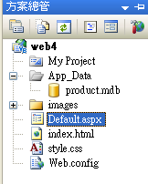

實作7：新增網頁：產品目錄（catalog.aspx）
http://120.114.8.191/web_Selected/web4/catalog.aspx
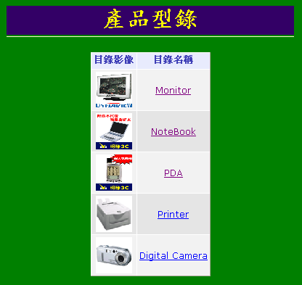

新增檔案
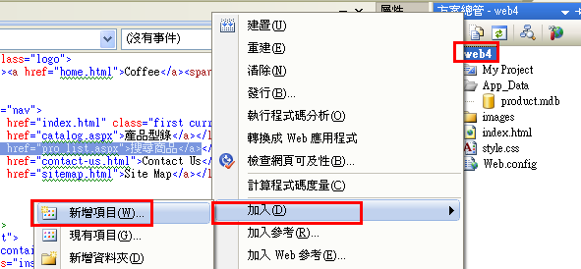

檔案命名為：catalog.aspx

設定網頁標題：產品目錄
先選物件：整張網頁：document
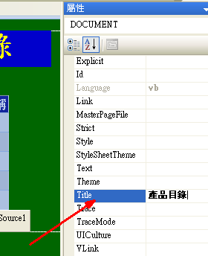

設定網頁背景顏色：綠色（滑鼠要在div的外面點一下，然後才設定背景）
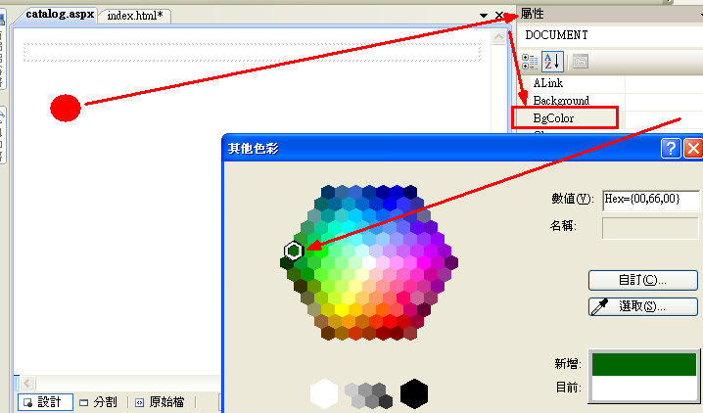

製作藍底，黃字的label（標楷體，30點大小，置中對齊，寬300，高40）：產品目錄
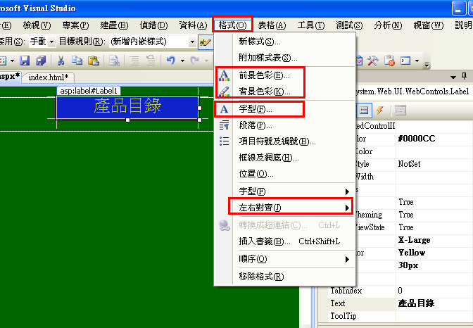

必須設定兩種置中：
(A)Label裡面的文字置中：（先選Label，然後格式→左右對齊→置中對齊）
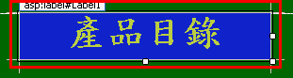
(B)Label相對於外面的網頁置中：（先點按Label後方的網頁空白處，然後格式→左右對齊→置中對齊）
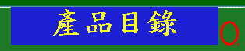

加入GridView資料物件，並設定自動格式化樣式
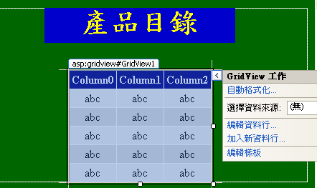

連線資料來源
按連線精靈符號：三角箭頭
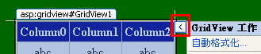
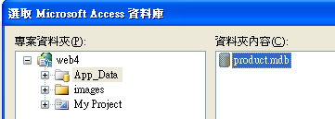

選擇資料表：目錄，顯示2個欄位
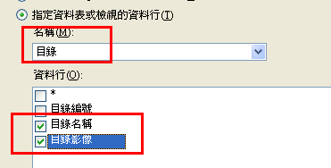

測試
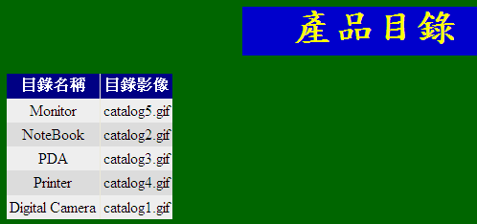

置中對齊
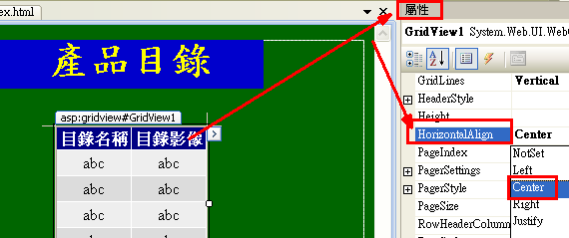
測試執行
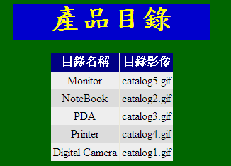

把目錄影像，改成圖片
編輯資料行
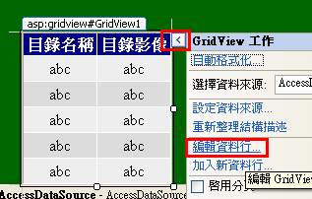
若要顯示圖形，必須使用專屬的imageField資料繫結元件
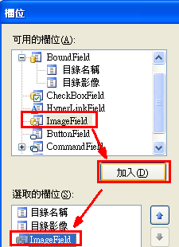

(2)先將原本的目錄影像欄位刪除
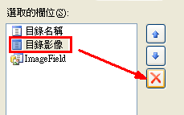

(3)在imageField的頁首HeaderText加入文字：目錄影像
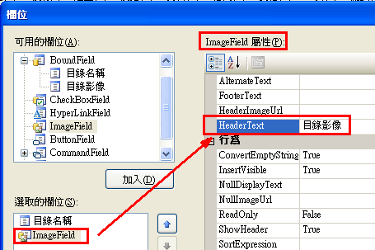
(4)在DataImageUrlField屬性選擇顯示的資料庫欄位：目錄影像
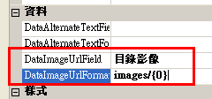

(4)在DataImageUrlFormatString屬性選擇顯示的圖片路徑網址：images/{0}
{0}：代表屬讀取的資料庫欄位值
將影像欄位改成圖示

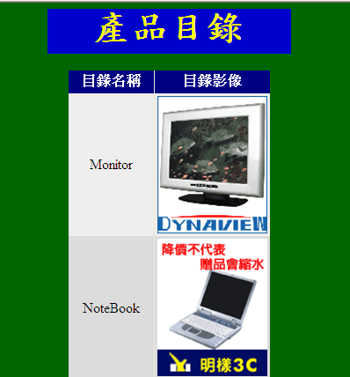

改變圖片大小，並且將目錄影像排在前面顯示
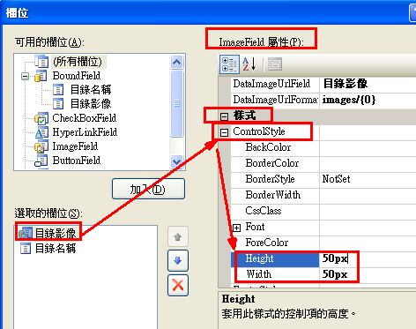

結果：
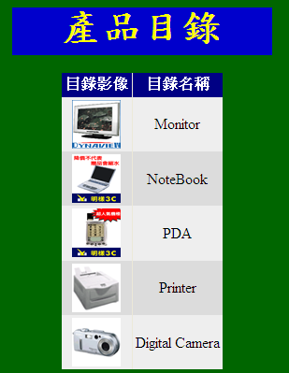
與dreamweaver做出的結果類似（如下圖）

將目錄名稱，加上超連結（使用?傳遞catalog參數，連到pro_catalog.aspx網頁）

傳遞參數範例：
http://120.114.8.191/web_Selected/web4/pro_catalog.aspx?catalog=Monitor

目錄名稱，加上超連結（連結到product.aspx，並且傳遞商品編號的參數）

修改商品名稱的欄位
(1)加入hyperLinkField資料繫結元件
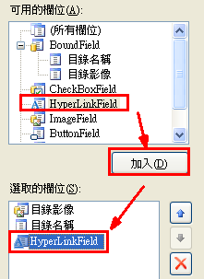
(2)先將原本的目錄名稱欄位刪除
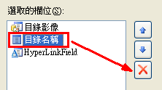

(3)在頁首HeaderText加入文字：目錄名稱
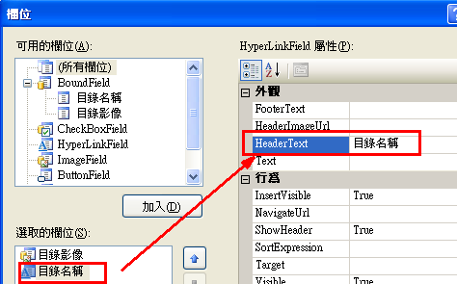

http://120.114.8.191/web_Selected/web4/pro_catalog.aspx?catalog=Monitor

(5)在DataNavigateUrlField設定超連結時所傳遞Url的資料庫欄位：目錄名稱
(6)在DataNavigateUrlFormatString設定超連結時的格式：pro_catalog.aspx?catalog={0}
(4)在DataTextField屬性選擇顯示的資料庫欄位：目錄名稱

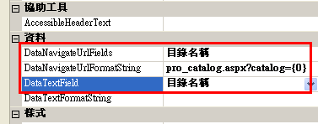

結果：
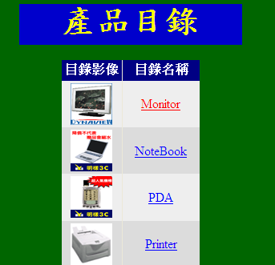
pro_catalog.aspx點選Monitor這個目錄名稱後顯示的畫面

目前還沒製作pro_catalog.aspx
但目標如下
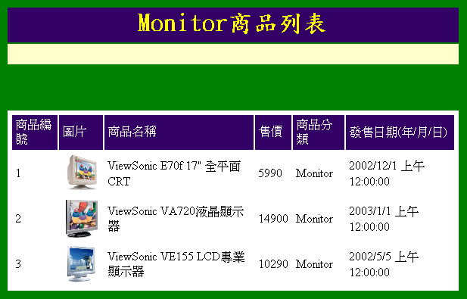

實作8：製作顯示同類型商品畫面(pro_catalog.aspx)
http://120.114.8.191/web_Selected/web4/pro_catalog.aspx?catalog=Monitor
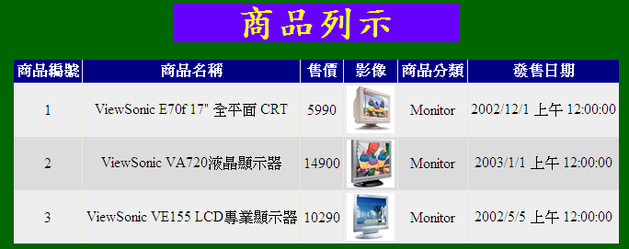

新增檔案

檔案命名為：pro_catalog.aspx

設定網頁標題：商品列示
先選物件：整張網頁：document
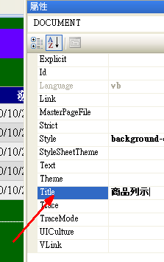

設定網頁背景顏色：綠色（滑鼠要在div的外面點一下，然後才設定背景）

製作藍底，黃字的label（標楷體，30點大小，置中對齊，寬300，高40）：商品列表
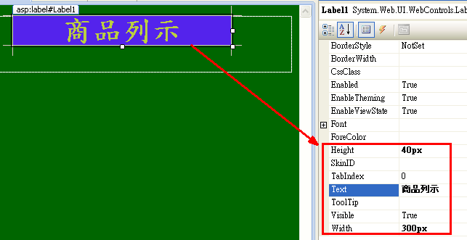

必須設定兩種置中：
(A)Label裡面的文字置中：（先選Label，然後格式→左右對齊→置中對齊）
(B)Label相對於外面的網頁置中：（先點按Label後方的網頁空白處，然後格式→左右對齊→置中對齊）

加入GridView資料物件，並設定自動格式化樣式

連線資料來源
按連線精靈符號：三角箭頭

選擇資料表：除了商品描述欄位外，其它都選
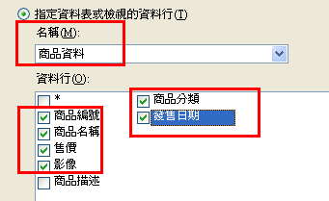

測試

置中對齊
測試執行
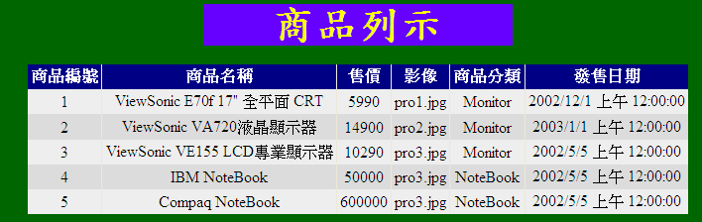

把影像，改成圖片
編輯資料行
若要顯示圖形，必須使用專屬的imageField資料繫結元件

(2)先將原本的影像欄位刪除
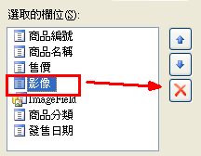

(3)在imageField的頁首HeaderText加入文字：影像
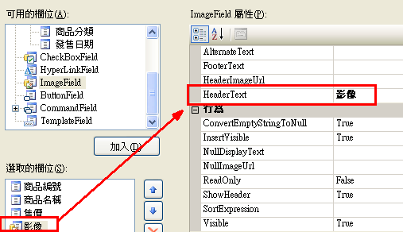
(4)在DataImageUrlField屬性選擇顯示的資料庫欄位：影像
(4)在DataImageUrlFormatString屬性選擇顯示的圖片路徑網址：images/{0}
{0}：代表屬讀取的資料庫欄位值
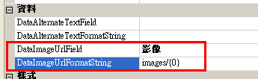

將影像欄位改成圖示

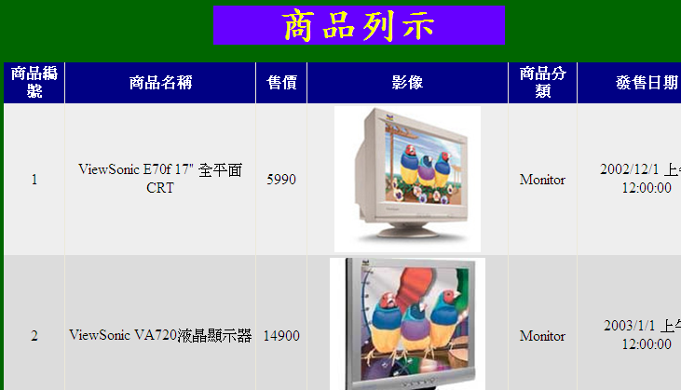

改變圖片大小
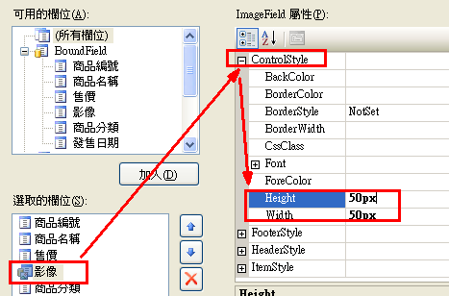

結果：
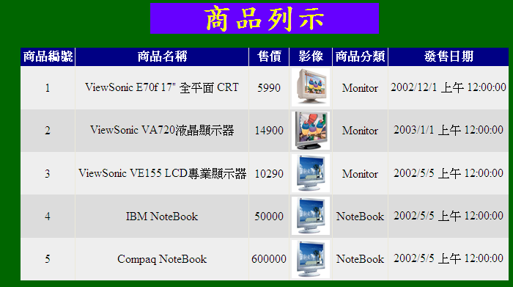

讓pro_catalog.aspx也可以接收由catalog.aspx傳遞來的?catalog參數
http://120.114.8.191/web_Selected/web4/pro_catalog.aspx?catalog=Monitor

重新設定資料來源
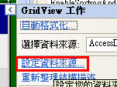

設定where
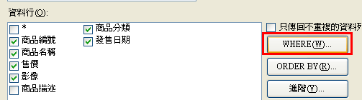

複習：如何在兩個網頁間傳遞參數的方法2：使用Request.QueryString

Defaut.aspx網頁的程式寫法

Protected Sub Button1_Click(ByVal sender As Object, ByVal e As EventArgs) Handles Button1.Click

Response.Redirect("page2.aspx?user=" & TextBox1.Text & "&pw=" & TextBox2.Text)

End Sub
Page2.aspx網頁的程式寫法
Protected Sub Page_Load(ByVal sender As Object, ByVal e As System.EventArgs) Handles Me.Load
Label1.Text = Request.QueryString("user")
Label2.Text = Request.QueryString("pw")

End Sub
http://120.114.8.191/web_Selected/web4/pro_catalog.aspx?catalog=Monitor

目前傳遞的參數是：catalog變數
catalog變數所傳的值是：商品分類（例如：monitor螢幕類）
從catalog.aspx傳給pro_catalog.aspx

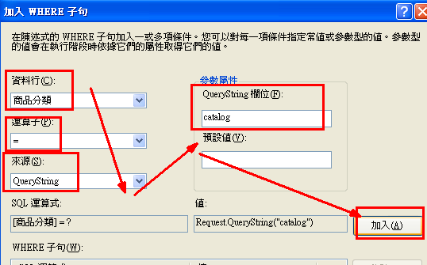

測試
先切換到catalog.aspx網頁
執行後，點按超連結

點按超連結
結果：有3台monitor螢幕

實作9：製作顯示全部商品及搜尋商品網頁(search.aspx)
http://120.114.8.191/web_Selected/web4/search.aspx
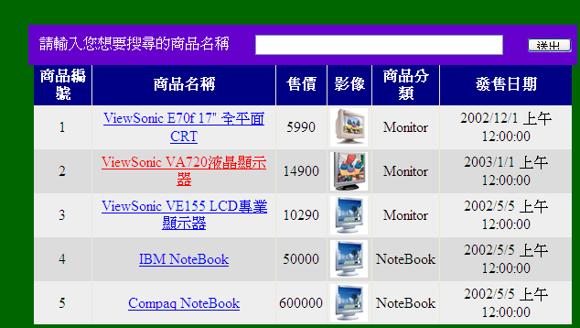

新增檔案

檔案命名為：search.aspx

設定網頁標題：搜尋商品
先選物件：整張網頁：document
或在網頁的Div外圍點一下，然後設定屬性
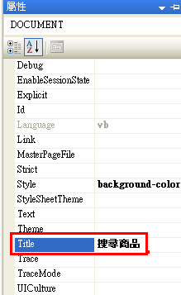

必須設定兩種置中：
(A)Label裡面的文字置中：（先選Label，然後格式→左右對齊→置中對齊）
(B)Label相對於外面的網頁置中：（先點按Label後方的網頁空白處，然後格式→左右對齊→置中對齊）

設定網頁背景顏色：綠色 （滑鼠要在div的外面點一下，然後才設定背景）

製作藍底，黃字的label（標楷體，30點大小，置中對齊，寬300，高40）：搜尋商品
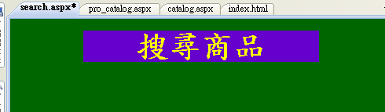

加入GridView資料物件，並設定自動格式化樣式

連線資料來源
按連線精靈符號：三角箭頭

選擇資料表：除了商品描述欄位外，其它都選

測試

置中對齊
測試執行（編號若亂了，要將之放在第一欄位）
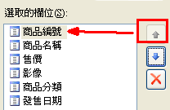
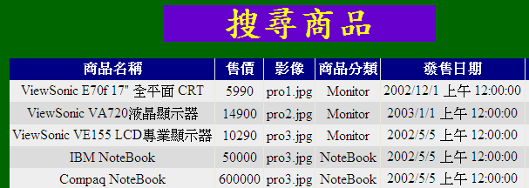
把影像，改成圖片
編輯資料行
若要顯示圖形，必須使用專屬的imageField資料繫結元件

(2)先將原本的影像欄位刪除

(3)在imageField的頁首HeaderText加入文字：影像
(4)在DataImageUrlField屬性選擇顯示的資料庫欄位：影像
(4)在DataImageUrlFormatString屬性選擇顯示的圖片路徑網址：images/{0}
{0}：代表屬讀取的資料庫欄位值

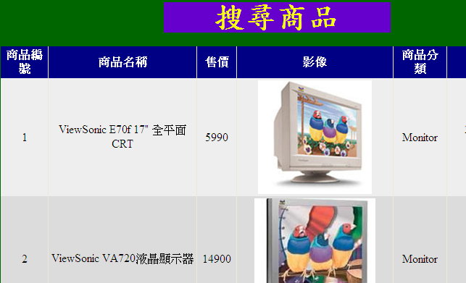

改變圖片大小

結果：
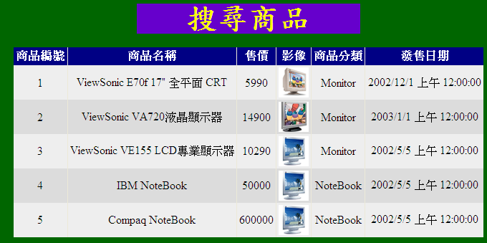

加入可以搜尋的功能

加入『label，textBox，Button』
Label：請輸入您想要搜尋的商品名稱
Button：送出
新增表格：1列，3欄

將表格設定為置中對齊
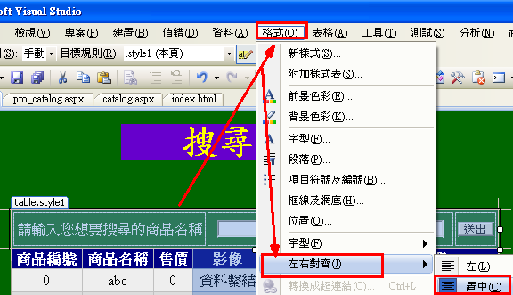

設定表格的背景顏色
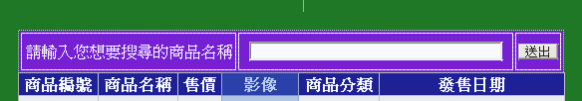

設定GridView的搜尋功能

重新設定資料來源

設定where

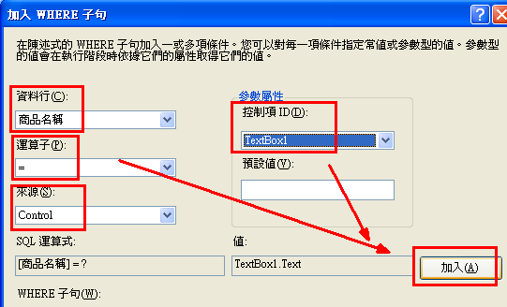

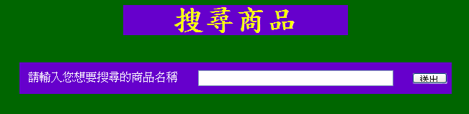

輸入完整的商品名稱，例如：ViewSonic VE155 LCD專業顯示器

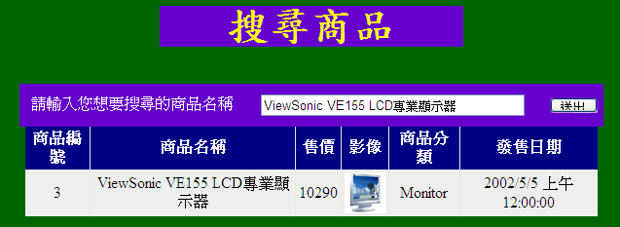

疑問：可否直接輸入關鍵字呢（例如：IBM，或ViewSonic，或LCD）

重新設定資料來源

設定where
移除剛剛建立的where子句
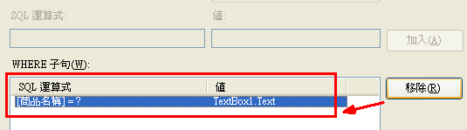

重新建立where子句
注意：like，%
原理：
關鍵字查詢的SQL語法，裡面有%
標準語法：Select * from 資料表名稱 where 欄位 like '字串'
實例語法：Select * from 客戶 where 公司名稱 like '東南實業'
與法解說：「like」表示要指定要使用有萬用字符的字串。

標準語法：Select * from 資料表名稱 where 欄位 like '%字串%'
實例語法：Select * from 客戶 where 公司名稱 like '%東%'
語法解說：「%」是表示多個可更動的字

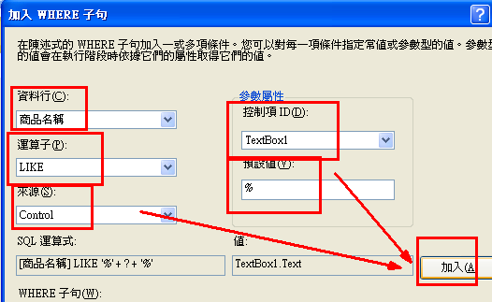

測試：
輸入IBM
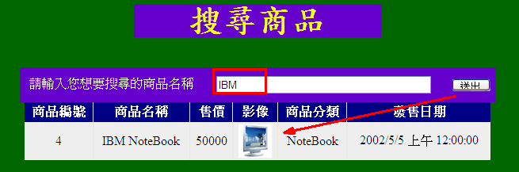

輸入：View
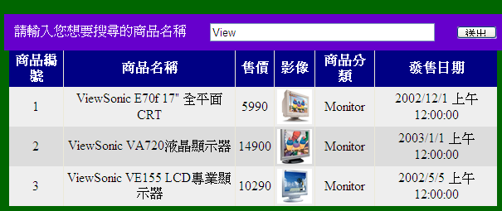

將商品名稱，加上超連結（使用?傳遞productID參數，連到pro_search.aspx網頁）
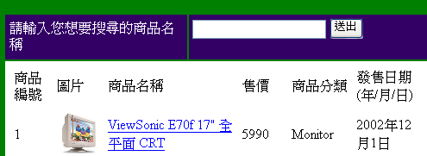
傳遞參數範例：
http://120.114.8.191/web_Selected/web4/pro_search.aspx?productID=1

商品名稱，加上超連結（連結到product.aspx，並且傳遞商品編號的參數）
先編輯資料行
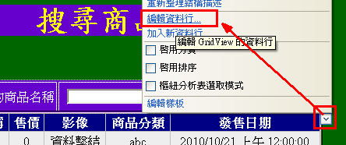

修改商品名稱的欄位
(1)加入hyperLinkField資料繫結元件
(2)先將原本的商品名稱欄位刪除
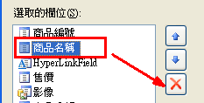

(3)在hyperLinkField的頁首HeaderText加入文字：商品名稱

http://120.114.8.191/web_Selected/web4/pro_search.aspx?productID=1
注意：
所傳遞的參數是：productID
所傳遞的參數是編號：產品編號（例如：1號）

(5)在DataNavigateUrlField設定超連結時所傳遞Url的資料庫欄位：商品編號
(6)在DataNavigateUrlFormatString設定超連結時的格式：
pro_search.aspx?productID={0}
(4)在DataTextField屬性選擇顯示的資料庫欄位：商品名稱

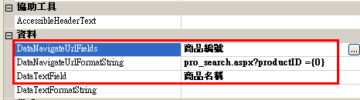

結果：
pro_search.aspx點選1號後會顯示產品畫面
但目前還沒製作pro_search.aspx
目標如下
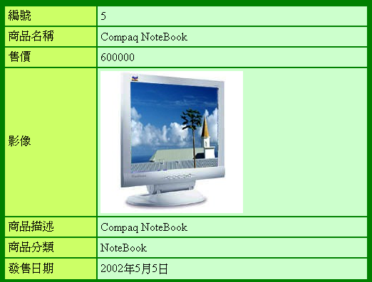

問題解法：以關鍵字查詢的SQL查詢語法（like ‘%...%’）
以關鍵字查詢的SQL查詢語法
關鍵字查詢『某紀錄』的SQL語法
Select * from 1a where name like ‘%jack%’

當有變數時的SQL查詢語法（C＃）
“Select * from 1a where name like ‘%” + textBox1.text + “%’”

當有變數時的SQL查詢語法（VB.NET）
“Select * from 1a where name like ‘%” & textBox1.text & “%’”

一般查詢的SQL語法

SQL查詢『某紀錄』語法

Select * from 1a where name = ‘jack’

當有變數時的SQL查詢語法（C＃）

“Select * from 1a where name = ‘” + textBox1.text + “’”

當有變數時的SQL查詢語法（VB.NET）

“Select * from 1a where name = ‘” & textBox1.text & “’”

刪除資料的SQL語法

SQL刪除『某紀錄』語法

delete * from 1a where name = ‘jack’

當有變數時的SQL刪除詢語法（C＃）

“delete * from 1a where name = ‘” + textBox1.text + “’”

當有變數時的SQL刪除語法（VB.NET）

“delete * from 1a where name = ‘” & textBox1.text & “’”

新增資料的SQL語法

SQL新增『某紀錄』語法

Insert Into 1a(name,chi)Values(‘jack’,90)

當有變數時的SQL新增語法（C＃）

“Insert Into 1a(name,chi)Values ‘” + textBoxName.text + “’,” + Int32.Parse(textBoxName.text) + “)”;

當有變數時的SQL新增語法（VB.NET）

“Insert Into 1a(name,chi)Values ‘” & textBoxName.text & “’,” & Int32.Parse(textBoxName.text) & “)”;”

編修資料的SQL語法

SQL修改『某紀錄』語法

Update 1a set name = ‘jack’, chi = 90 where id_no=’90001’

當有變數時的SQL修改語法（C＃）

“Update 1a set name = '" + textBoxName.Text + "', chi = " + Int32.Parse(textBoxChi.Text) + " where id_no=' " + textBoxNo.Text + "'";

實作10：製作商品詳細的資料網頁(pro_search.aspx)
http://120.114.8.191/web_Selected/web4/pro_search.aspx?productID=1
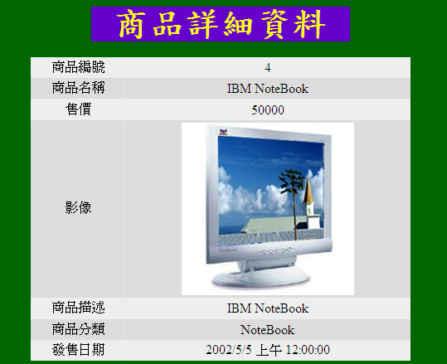

新增檔案

檔案命名為：pro_search.aspx

設定網頁標題：商品詳細資料
先選物件：整張網頁：document
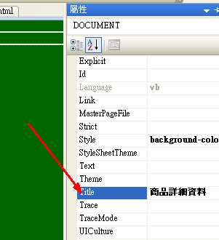

設定網頁背景顏色：綠色（滑鼠要在div的外面點一下，然後才設定背景）

製作藍底，黃字的label（標楷體，30點大小，置中對齊，寬300，高40）：商品列表

必須設定兩種置中：
(A)Label裡面的文字置中：（先選Label，然後格式→左右對齊→置中對齊）
(B)Label相對於外面的網頁置中：（先點按Label後方的網頁空白處，然後格式→左右對齊→置中對齊）

加入DetailView資料物件，並設定自動格式化樣式
注意：
(1)相同：DetailView與GridView物件的用法一模一樣

(2)差異1：DetailView一頁只能顯示一筆資料
(3)差異2：DetailView與GridView的『行與列』顛倒放（欄位名稱放做最左邊）
GridView
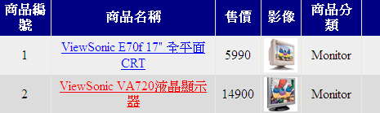
DetailView
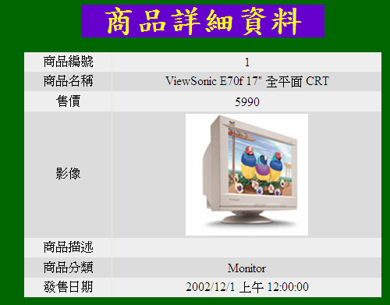

比較：5種連線到資料庫的控制元件(GridView、DetailsView、DataList、FormView、ListView)
種類 | 特色 | 特色 | 特色
(1)GridView | 一種表格形式連線資料庫  欄位位置已經固定，無法變動 | 欄位名稱以橫標方式擺設 | 一頁顯示所有記錄
(2)DetailsView | 性質同GridView | 但欄位名稱以直標方式擺設 | 且一頁只顯示1筆記錄
(3)DataList | 顯示的欄位等內容可以經由編輯樣板來任意擺放位置，並修改欄位顯示的屬性 | 欄位名稱以橫標方式擺設 | 一頁顯示所有記錄
(4)FormView | 性質同DataList，可以經由編輯樣板來任意擺放位置 | 但欄位名稱以直標方式擺設 | 且一頁只顯示1筆記錄
(5) ListView | 是一種多種選擇設定的綜合欄位擺設元件 | 多種選擇設定 | 多種選擇設定

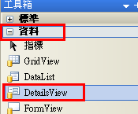
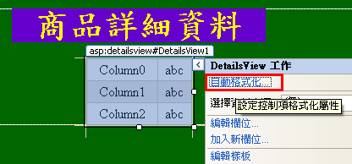

連線資料來源
按連線精靈符號：三角箭頭

選擇資料表：* 都選
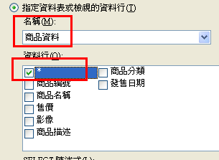

測試
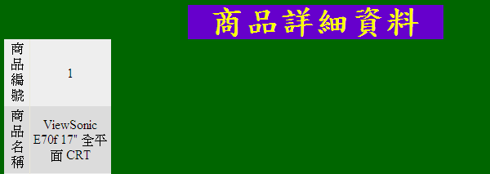

置中對齊
測試執行
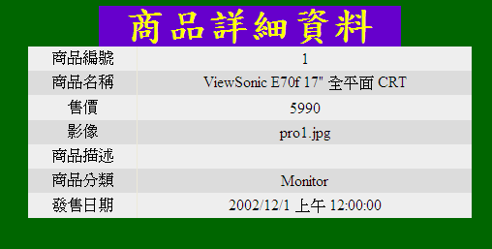

把影像，改成圖片
編輯欄位
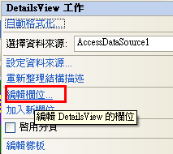

若要顯示圖形，必須使用專屬的imageField資料繫結元件

(2)先將原本的影像欄位刪除

(3)在imageField的頁首HeaderText加入文字：影像
(4)在DataImageUrlField屬性選擇顯示的資料庫欄位：影像
(4)在DataImageUrlFormatString屬性選擇顯示的圖片路徑網址：images/{0}
{0}：代表屬讀取的資料庫欄位值
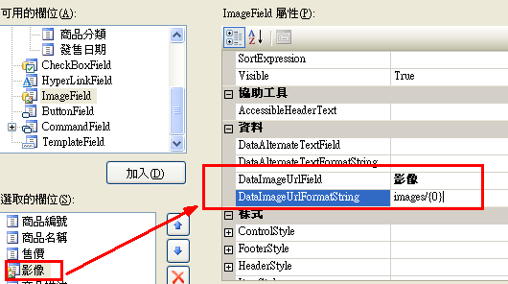

改變圖片大小

讓pro_search.aspx也可以接收由search.aspx傳遞來的? productID商品編號參數
http://120.114.8.191/web_Selected/web4/pro_search.aspx?productID=1

重新設定資料來源

設定where

複習：如何在兩個網頁間傳遞參數的方法2：使用Request.QueryString

Defaut.aspx網頁的程式寫法

Protected Sub Button1_Click(ByVal sender As Object, ByVal e As EventArgs) Handles Button1.Click

Response.Redirect("page2.aspx?user=" & TextBox1.Text & "&pw=" & TextBox2.Text)

End Sub
Page2.aspx網頁的程式寫法
Protected Sub Page_Load(ByVal sender As Object, ByVal e As System.EventArgs) Handles Me.Load
Label1.Text = Request.QueryString("user")
Label2.Text = Request.QueryString("pw")

End Sub
http://120.114.8.191/web_Selected/web4/pro_search.aspx?productID=1

目前傳遞的參數是：productID變數
productID變數所傳的值是：商品編號（例如：1號）
並從search.aspx傳給pro_search.aspx

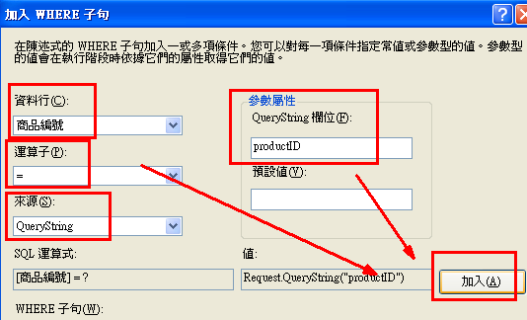

測試
先切換到search.aspx網頁
執行後，點按超連結
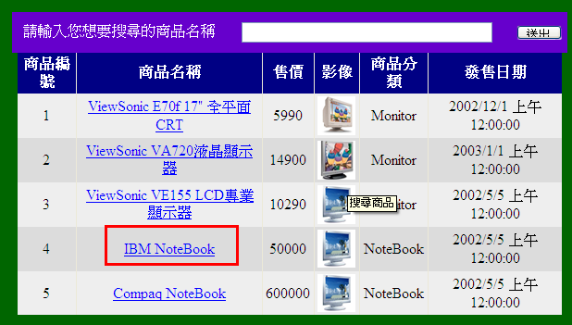

點按超連結，結果pro_search.aspx顯示詳細資料：

實作11：測試整個『網站模板＋VB.NET＋ASP.NET』的商品搜尋網站
先開啟inde.html
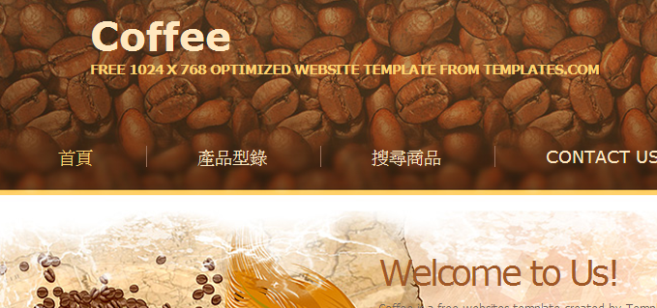
測試：產品型錄
點按超連結

測試：搜尋商品

點按超連結

